ASKEROPTIMISTEN

**OAS – Regatta for**

**Laser, Optimist, 29’er og RS Feva**

**Treningsregatta på indre bane for**

**Optimist C**

**26. – 27. august 2017**

**Asker Seilforening**

**Blakstad Bryggevei 9, Asker**

<https://askerseilforening.klubb.nif.no>

**SEILINGSBESTEMMELSER**

**1 REGLER**

**1.1** Regattaen vil være underlagt reglene slik de er definert i *Kappseilingsreglene*.

**1.2** NIFs bestemmelser for deltakelse i idrettsarrangement for barn vil gjelde.

**1.3** Appendix P vil gjelde med endringer slik de er spesifisert i punkt 13 i disse seilingsbestemmelser.

**2 BESKJEDER TIL DELTAGERE**

Beskjeder til deltagerne vil bli slått opp på den offisielle oppslagstavlen som er plassert ved inn-gangen til klubbhuset. Det vil i tillegg forsøkt å gjøre det tilgjengelig på regattaens side på www.sailracesystem.no

**3 ENDRINGER I SEILINGSBESTEMMELSENE**

Eventuelle endringer i seilingsbestemmelsene vil bli oppslått før kl. 09:00 samme dag de trer i kraft, bortsett fra at eventuelle forandringer i tidsprogrammet for seilasene vil bli oppslått før kl. 20:00 dagen før de trer i kraft.

**4 SIGNALER PÅ LAND**

**4.1** Signaler på land vil bli gitt ved flaggstangen foran klubbhuset til Asker Seilforening på Blakstadtangen.

**4.2** Når flagg AP vises på land skal ‘1 minutt’ erstattes med ‘ikke mindre enn 30 minutter’ i seilassignalet AP.

**4.3** Når flagg Y vises på land gjelder regel 40 hele tiden når båtene er på vannet. Dette endrer innledningen til Del 4.

**5 TIDSPROGRAM FOR SEILASENE**

**5.1** Tider for alle klasser:

25.august 18.00-20.00 registrering i klubbhuset

26. august 08.30-10.30 registrering i klubbhuset

26. august 09.30 velkomst/briefing

26. august 10.45 velkomst/briefing for Optimist klasse C

26.augustseiling alle klasser. Tidligste varselsignal for første seilas er kl. 11.00

27.augustseiling alle klasser. Tidligste varselsignal for første seilas er kl. 11.00

**5.2** Maximalt antall seilaser:

*Klasse: Maks. Antall: Maks. antall pr dag:*

29’er/Feva/Laser 12 7

Optimist A, B og D 8 5

Optimist C vurderes fortløpende

**5.3** Varselsignal vil ikke bli gitt etter klokken 15.00 på regattaens siste dag.

**6 KLASSEFLAGG**

Følgende klasseflagg benyttes:

|  |  |  |  |
| --- | --- | --- | --- |
| ***Klasse*** | ***Flagg*** |  | ***Merknad*** |
| **Laser Std./Master** | G | https://upload.wikimedia.org/wikipedia/commons/thumb/f/fb/ICS_Golf.svg/50px-ICS_Golf.svg.png |  |
| **Laser radial** | E | https://upload.wikimedia.org/wikipedia/commons/thumb/0/0b/ICS_Echo.svg/50px-ICS_Echo.svg.png |  |
| **Laser 4,7** | F | https://upload.wikimedia.org/wikipedia/commons/thumb/a/a8/ICS_Foxtrot.svg/50px-ICS_Foxtrot.svg.png |  |
| **29’er** | J | https://upload.wikimedia.org/wikipedia/commons/thumb/a/a0/ICS_Juliet.svg/50px-ICS_Juliet.svg.png |  |
| **RS Feva** | K | https://upload.wikimedia.org/wikipedia/commons/thumb/a/a8/ICS_Kilo.svg/50px-ICS_Kilo.svg.png |  |
| **Optimist A** | O | https://upload.wikimedia.org/wikipedia/commons/thumb/c/c9/ICS_Oscar.svg/50px-ICS_Oscar.svg.png | Optimist A skal føre rødt bånd i spristake |
| **Optimist B** | B | https://upload.wikimedia.org/wikipedia/commons/thumb/f/f7/ICS_Bravo.svg/50px-ICS_Bravo.svg.png | Optimist B skal føre blått bånd i spristake |
| **Optimist C** |  |  | Optimist C skal føre grønt bånd i spristake. Egne flagg og bestemmelser gjelder på indre bane |
| **Optimist D** | D | https://upload.wikimedia.org/wikipedia/commons/thumb/e/eb/ICS_Delta.svg/50px-ICS_Delta.svg.png | Optimist D skal føre gult bånd i spristake |

**7 BANEOMRÅDER**

Tillegg A viser baneområdenes beliggenhet. Optimist seiler på Bane 1. Laser, RS Feva og 29’er seiler på Bane 2. Optimist C har eget baneområde som kalles "indre bane" og ligger rett utenfor bryggene på Blakstadtangen.

**8 LØPENE**

**8.1** Diagrammene i tillegg B viser løpene, med omtrentlige vinkler mellom leggene, rekkefølgen merkene skal passeres i og hvilken side man skal ha hvert merke på. Hvilket løp som skal seiles vises ved tallstander på komitebåten senest før varselsignalet for den aktuelle start.   
**Det er ikke tillatt å passere startlinjen eller mållinjen andre ganger enn ved start eller målgang. [DP]**

**9 MERKER**

**9.1** Merkene 1,2,3 og 4 vil være store sylindriske gule bøyer på Bane 1, og store sylindriske oransje bøyer på Bane 2.

**9.2** Startmerkene vil være flaggbøyer. Målmerkene vil være mindre, runde gule bøyer.

**10 STARTEN**

**10.1** Seilasene startes ved å bruke RRS 26. Varselsignal 5 minutter før startsignalet. Oppmerksomhetssignal, gjentatte korte lydsignal, kan bli gitt før varselsignalet.

**10.2** Startlinjen vil være mellom en stang med oransje flagg på en regattakomitebåt ved styrbord ende og løpssiden av startmerket ved babord ende.

**10.3** Båter hvis varselsignal ikke har blitt gitt skal holde seg unna startområdet under startsekvensen for andre klasser. [DP]

**10.4** En båt som starter senere enn 4 minutter etter sitt startsignal vil bli scoret DNS (startet ikke) uten en høring. Dette endrer reglene A4 og A5.

**11 ENDRE NESTE LEGG AV LØPET:** Se Kappseilingsreglene

**12 MÅL**

**12.1** Mållinjen vil være mellom en stang med blått flagg på en regattakomitebåt og løpssiden av målmerket.

**13 STRAFFESYSTEM**

**13.1** For 29’er og RS Feva er regel 44.1 endret slik at totørnstraffen er erstattet med entørnstraff.

**13.2** Appendiks P gjelder som endret ved bestemmelsene 13.1 og 13.3.

**13.3** Regel P2.3 gjelder ikke og regel P2.2 er endret slik at den vil gjelde for alle straffer etter den første.

**13.4** Dersom et medlem av protestkomiteen ser en båt/båter bryte en regel i kappseilingsreglene Del 2 vil den kunne varsle dette med fløytesignal. Det er da opp til båt/båtene om de vil protestere eller ta straff, dette for å oppfordre deltagerne til ”Fair Sailing”. Det vil ikke nødvendigvis føre til protest fra protestkomiteen.

**13.5** Seilere som tar totørn/entørn straff for brudd på regel i Del 2 i henhold til regel 44.1 skal etter dagens siste seilas og innen protestfristens utløp skriftlig bekrefte dette på regattakontoret.

**14 TIDSFRISTER**

**14.1** *Tidsfrister for Klasse: Seilastidsfrist: Merke 1 tidsfrist: Målgangsvindu:*

Optimist A, B og D 60 minutter 20 minutter 20 minutter

Laser/29’er/RS Feva 45 minutter 20 minutter 20 minutter

Seilastidsfrist er Maksimaltid for første båt til å seile løpet og fullføre. Målgangsvindu er Maksimaltid for andre båter til å fullføre etter at første båt har seilt løpet og fullført. Merke 1 tidsfrist er Maksimaltid for første båt til å passere Merke 1.

**14.2** Hvis ingen båt har passert Merke 1 innen tidsfristen for Merke 1 vil seilasen bli annullert.

**14.3** Båter som ikke fullfører innen Målgangsvinduet skal scores Fullførte ikke (DNF) uten høring. Dette endrer RRS 35, A4 og A5.

**15 PROTESTER, ARBITRATION OG SØKNADER OM GODTGJØRELSE**

**15.1** Protestskjemaer er tilgjengelige på regattakontoret. Protester og søknader om godtgjørelse eller gjenåpning skal leveres der innen den relevante tidsfristen.

**15.2** For hver klasse gjelder at protestfristen er det som er senest av 60 minutter etter at siste båt har fullført dagens siste seilas, eller at regattakomiteen gir signal om ingen flere seilaser den dagen.

**15.3** Beskjeder vil bli slått opp innen 30 minutter etter protestfristens utløp for å underrette deltagere om høringer hvor de er parter eller er nevnt som vitner, samt hvor høringene vil bli avholdt.

**15.4** Beskjeder om protester fra regattakomiteen eller protestkomiteen vil bli slått opp for å underrette båter under RRS 61.1(b).

**15.5** En liste over båter som under bestemmelse 13.2 har blitt straffet for å bryte regel 42 vil bli slått opp.

**15.6** Brudd på bestemmelsene 10.3, 17, 21 og 22 gir ikke grunn for en protest fra en båt. Dette endrer regel 60.1(a). Straffer for brudd på disse bestemmelsene kan være mindre enn diskvalifisering hvis protestkomiteen bestemmer det. Scoringsforkortelsen for en straff under denne bestemmelsen vil være DPI.

**15.7** På den siste programfestede dagen for seilaser skal en søknad om gjenåpning av en høring leveres

(a) innen protestfristen hvis parten som ber om gjenåpning ble informert om avgjørelsen dagen før;

(b) ikke senere enn 30 minutter etter at parten som ber om gjenåpning ble informert om avgjørelsen den dagen. Dette endrer regel 66.

**15.8** På den siste programfestede dagen for seilaser skal en søknad om godtgjørelse basert på en protestkomiteavgjørelse leveres senest 30 minutter etter at avgjørelsen ble slått opp. Dette endrer regel 62.2.

**15.9** Båter som akter å protestere på andre båter for brudd på kappseilingsreglene skal umiddelbart etter målgang gi beskjed om dette til målbåten. For at en protest skal være gyldig må den protesterende båten gi beskjed til målbåten før den kontakter trener eller andre følgebåter. Dette kommer som et tillegg til regel 61.2 og 61.3.

**15.10 Arbitration Prosedyrer.** Som et alternativ til en vanlig protesthøring av protestkomiteen for et påstått brudd på en regel i Del 2, kan båter bli gitt mulighet for å velge en arbitration prosedyre som beskrevet i Tillegg C i seilingsbestemmelsene. Arbitration prosedyrene endrer reglene 63 og 64

**16 POENGBEREGNING**

**16.1** Lavpoengsystemet i Appendiks A gjelder.

(a) Når færre enn 4 seilaser har blitt fullført, vil en båts poeng for serien være dens totale poengsum.

(b) Når fra 4 til 8 seilaser har blitt fullført, vil en båts poeng for serien være dens totale poengsum minus seilasen med dens dårligste poeng.

(c) Når 9 eller flere seilaser har blitt fullført, vil en båts poeng for serien være dens totale poengsum minus seilasen med dens to dårligste poeng.

**17 SIKKERHETSBESTEMMELSER**

**17.1** En båt som trekker seg fra en seilas skal underrette regattakomiteen så snart som mulig. [DP]

**17.2** Sikringsbåter skal føre tildelt blått identifikasjonsflagg. På sikringsbåter og trenerbåter skal dødmannsknapp og flytevest brukes. [DP]

**17.3** Seilere som ønsker å bytte fra klassene Optimist D til C, og omvendt, kan gjøre dette ved å varsle en komitebåt på den banen seileren forlater. [DP]

**18 BYTTE AV BESETNING ELLER UTSTYR**

**18.1** Bytte av deltagere vil ikke tillates uten skriftlig forhåndsgodkjennelse fra protestkomiteen. [DP]

**18.2** Bytte av skadet eller tapt utstyr vil ikke tillates uten at det er autorisert av protestkomiteen. Søknad om bytte skal gjøres til komiteen ved første rimelige anledning. [DP]

**19 KOMITÉBÅTER**

Komitébåter vil bli merket med oransje flagg. Dommerbåter vil bli merket med hvitt flagg.

**20 SUPPORTBÅTER**

**20.1** Lagledere, trenere og annet hjelpepersonell skal være utenfor områder der båter kappseiler i tiden fra klarsignalet for den første klassen som starter til alle båter har fullført eller gått ut av løpet eller regattakomiteen har gitt signal om utsettelse, generell tilbakekalling eller annullering. [DP]

**21 SØPPEL**

Båter skal ikke kaste søppel i vannet. Søppel kan leveres ombord i support- eller regattakomitébåter.

**22 RADIOKOMMUNIKASJON**

Med unntak av i en nødssituasjon skal en båt verken sende radiomeldinger mens den kappseiler eller motta radiomeldinger som ikke er tilgjengelige for alle båtene. Denne restriksjonen gjelder også mobiltelefoner.

**23 PREMIER**

Det vil bli tildelt 1/3 premiering for alle klasser. Deltagerpremier til alle seilere som er 12 år eller yngre. Premier som ikke er avhentet innen 14 dager etter regattaens avslutning tilfaller Asker Seilforening.

**24 ANSVARSFRASKRIVELSE**

Deltagere i regattaen deltar ene og alene på eget ansvar. Se regel 4, Avgjørelse om å kappseile. Den organiserende myndighet vil ikke akseptere noe ansvar for skade på materiell eller person eller dødsfall inntruffet i forbindelse med, før, under eller etter regattaen.

**25 FORSIKRING**

Hver deltagende båt skal være forsikret med gyldig ansvarsforsikring.

**26 OPTIMIST KLASSE B, C og D TIL HAVN**

Regattakomiteen kan, for at sikkerheten skal ivaretas, beslutte å sende Optimist klasse B, C og/eller D til land i god tid før forholdene blir for vanskelige. Hvis dette skjer under en seilas vil Signalflagg N over H sammen med klasseflagg og tre lydsignal vil bli benyttet for å varsle seilerne i Optimist klasse B, C og/eller D om at de skal forlate baneområdet og gå til havn så snart som mulig. Hvis seilasen ikke er startet vil Signalflagg AP over H sammen med klasseflagg og to lydsignaler bli benyttet.

**Tillegg A - Baneområder**

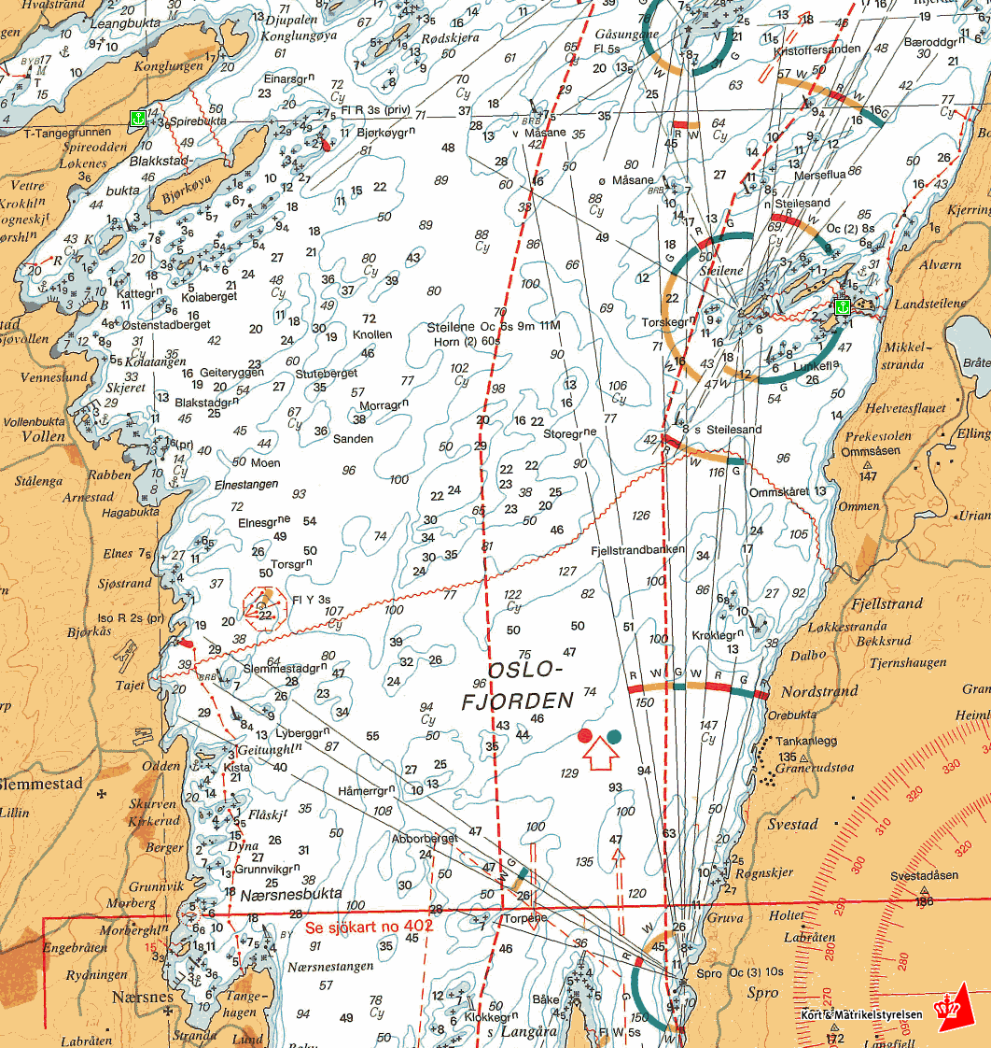

**Reservebane**

**Bane1**

**Bane 2**

**Optimist C**

**Tillegg B - Illustrasjon av løpene**

**Alle merker holdes om babord**

**Bane 1: Optimist**

**Løp 1 signaliseres med tallstander 1:** 

**Start – 1-2-3-2-3-4 – Mål**

**Løp 2 signaliseres med tallstander 2:** 

**Start – 1-2-3-4 – Mål**

**Venteområde markert med rød stiplet sirkel**

**Bane 2: Laser, RS Feva og 29’er**

**Løp 1 signaliseres med tallstander 1:** 

**Start – 1-3-1-3 – Mål**

**Løp 2 signaliseres med tallstander 2:** 

**Start – 1-2-1-3 - Mål**

**Venteområde markert med rød stiplet sirkel**

1

4

2

Start

Mål

3

2

3

**Optimist bane**

Mål

Start

1

**Tillegg C – Arbitration (forhandling) Prosedyrer**

**Optimist bane**

**Introduksjon**

Dette tillegget gjelder fordi seilingsbestemmelsene tilbyr arbitration som et alternativ til en vanlig protesthøring. Arbitration innebærer en raskere prosedyre og gir en lavere straff for brudd på regler som kvalifiserer for en arbitration.

**Avvise Arbitration**

Dersom noen av partene i en protest ikke ønsker at saken skal gå til arbitration, skal protesten høres ved en vanlig protesthøring.

**Godta Arbitration**

3.1 Dersom begge partene ønsker arbitration og begge er enige om;

(a) å godta at protesten er gyldig; og

(b) å akseptere arbitration avgjørelsen som endelig; og

(c) at ingen vitner vil bli hørt I forbindelse med arbitration; og

(d) at spørsmål fra partenes side vil bli begrenset til spørsmål som er nødvendige for å kunne etablere de grunnleggende kjensgjerningene er arbitration å anse som godtatt av begge partene.

3.2 Dersom en part i høringen bekrefter overfor protestkomiteen at han/hun ikke ønsker å være tilstede

ved høringen, skal dette ansees som at parten har godtatt arbitration.

**4. Arbitration Prosedyrer**

4.1 To av medlemmene i protestkomiteen vil lede arbitration.

4.2 De to dommere vil høre vitnemål fra partene og deretter gi en av følgende avgjørelser:

(a) Ingen båt brøt noen regel; eller

(b) En av eller begge båtene brøt en regel i Del 2 og vil få en Arbitration Straff, eller

(c) Saken vil bli sendt tilbake til en protesthøring.

**5. Arbitration Straff**

5.1 En Arbitration Straff (ARB) vil være en poengstraff 30% (rundet opp til neste hele tall) av antall påmeldte båter i klassen.

5.2 Hvis en poengstraff under dette systemet vil resultere i poeng som er dårligere enn DSQ, skal straffen gjøres tilsvarende poeng for DSQ.

5.3 Poeng for andre båter skal ikke endres.

**6. Protesthøringer**

6.1 Hvis de to dommerne som leder arbitration sender saken tilbake til høring av protestkomiteen, eller hvis protestkomiteen initierer en gjenåpning av en arbitration, vil eventuell straff for et brudd på en regel i Del 2 fremdeles være en Arbitration Straff.

6.2 En part i en arbitration kan ikke be om en gjenåpning.

6.3 Dersom en arbitration går til en protesthøring under bestemmelse 6.1 kan en av, eller

begge, dommerne fra arbitration være medlemmer i panelet som hører saken.

**Takk til Asker Seilforening sine bidragsytere!**



SKAARET L_Liggende_LOGO

LogoStiansen



****